UBND THÀNH PHỐ HỒ CHÍ MINH  TRƯỜNG CAO ĐẲNG LÝ TỰ TRỌNG  THÀNH PHỐ HỒ CHÍ MINH | CỘNG HÒA XÃ HỘI CHỦ NGHĨA VIỆT NAM  Độc lập – Tự do – Hạnh phúc

ĐỀ THI KẾT THÚC MÔN HỌC
HỌC KỲ: II NĂM HỌC: 2025 - 2026

Bậc đào tạo: Cao đẳng (C1)
Môn học: Lý thuyết ôtô
Lớp: 25C1_CNÔ Ngày thi: ____ / ____ / 20
Thời gian thi: 60 phút (không kể thời gian phát đề)
Mã đề 004

- Thí sinh không được sử dụng tài liệu, nộp lại đề sau khi thi
- Bài thi này gồm 50 câu, mỗi câu 0,2 điểm.

Câu 1: Cho một xe ô tô du lịch có kéo rơ moóc như sau: Khối lượng toàn bộ của xe m=1800 [Kg]; Khối lượng hàng hóa (Móc kéo tải, xếp lên, bốc lên) m₁=375 [Kg]; Chiều dài cơ sở của ô tô l=2700 [mm]; Khoảng cách từ trọng tâm đến cầu sau l₂=1200 [mm]; Khoảng cách từ cầu trước đến điểm đặt moóc kéo l₃=4100 [mm]; Hãy tính phản lực thẳng góc từ mặt đường tác dụng lên cầu trước F₁ [N].
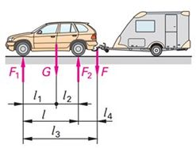
A. 6345 [N]. B. 6189 [N]. C. 6256 [N]. D. 6056 [N].

Câu 2: Phát biểu nào không phải là công dụng của hệ thống truyền lực trên ô tô:
A. Giảm tốc độ chuyển động của ô tô.
B. Thực hiện đổi chiều chuyển động nhằm tạo nên chuyển động lùi cho ôtô.
C. Truyền, biến đổi mômen xoắn và số vòng quay từ động cơ đến bánh xe chủ động.
D. Cắt dòng công suất truyền đến bánh xe trong thời gian ngắn hoặc dài.

Câu 3: Khoảng cách giữa gầm xe và mặt đường gọi là gì:
A. Chiều cao của đường. B. Khoảng sáng gầm xe.
C. Chiều cao của xe. D. Chiều rộng của xe.

Câu 4: Cho một ô tô có hệ số cản gió C_{x}=0.34; diện tích cản chính diện S=1.8 [m²]; khối lượng riêng của không khí ϱ=1.23 [Kg/m³] với V₁=55 [Km/h]; V₂=110 [Km/h]. Hãy tính lực cản gió F_{V1}, F_{V2} tại thời điểm V₁ và V₂ .
A. F_{V1}=78.6 [N]; F_{V2}=336.4 [N]. B. F_{V1}=87.85 [N]; F_{V2}=351.4 [N].
C. F_{V1}=55.85 [N]; F_{V2}=308.4 [N]. D. F_{V1}=85.85 [N]; F_{V2}=328.4 [N].

Câu 5: Công thức nào dưới đây để tính lực cản không khí P_{ω}:
A. B.
C. D. 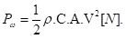

Câu 6: Cho phát biểu đúng:
A. M_{k} là mô men kéo của bánh xe bị động, P_{k} là lực kéo pháp tuyến, P_{f} lực cản lăn, G_{b} là trọng lượng tác dụng lên bánh xe bị động.
B. M_{k} là mô men kéo của bánh xe chủ động, P_{k} là lực kéo pháp tuyến, P_{f} lực cản lăn, G_{b} là khối lượng tác dụng lên bánh xe chủ động.
C. M_{k} là mô men kéo của bánh xe chủ động, P_{k} là lực kéo tiếp tuyến, P_{f} lực cản lăn, G_{b} là trọng lượng tác dụng lên bánh xe chủ động.
D. M_{k} là mô men kéo của bánh xe bị động, P_{k} là lực kéo tiếp tuyến, P_{f} lực cản lăn, G_{b} là khối lượng tác dụng lên bánh xe chủ động.

Câu 7: Hệ số bám (φ) của loại đường bê tông nhựa ướt là bao nhiêu:
A. 0,35 ÷ 0,45. B. 0,2 ÷ 0,3. C. 0,43 ÷ 0,6. D. 0,5 ÷ 0,65.

Câu 8: Nhiệm vụ của bánh xe:
A. Đỡ toàn bộ trọng lượng xe theo phương thẳng đứng. Giảm tác động từ mặt đường lên xe. Truyền lực dọc, lực ngang khi chuyển động thẳng, phanh và khi quay vòng.
B. Truyền lực dọc, lực ngang khi chuyển động thẳng, phanh và khi quay vòng. Thay đổi tỉ số truyền.
C. Giảm tác động từ mặt đường lên xe. Truyền lực dọc, lực ngang khi chuyển động thẳng, phanh và khi quay vòng. Thay đổi tỉ số truyền và thực hiện chuyển động lùi.
D. Đỡ toàn bộ trọng lượng xe theo phương thẳng đứng. Giảm tác động từ mặt đường lên xe. Dập tắt các dao động khi xe qua các đoạn đường xấu.

Câu 9: Các lực cản lăn ( P_{f} ) tác dụng lên:
A. Bánh xe phanh. B. Bánh xe chủ động và bánh xe bị động.
C. Bánh xe chủ động. D. Bánh xe bị động.

Câu 10: Lực ma sát tạo ra bằng cách nào:
A. Khi hai bề mặt trượt với nhau.
B. Khi hai bề mặt tạo ra nhau nhưng không tiếp xúc.
C. Khi hai bề mặt tiếp xúc nhau.
D. Hai bề mặt đối diện nhau.

Câu 11: Kích thước quan trọng nhất trên vành bánh xe gồm, chọn câu đúng nhất:
A. Bề rộng, thông số gờ vành, bán kính lái.
B. Bề rộng, thông số gờ vành, đường kính, bán kính lái, đường kính tròn ăn khớp.
C. Bề rộng, thông số gờ vành, đường kính.
D. Bề rộng, thông số gờ vành, đường kính, bán kính lái, chiều dài.

Câu 12: Công thức nào dưới đây để tính lực cản tổng cộng mặt đường:
A. B.
C. D.

Câu 13: Công thức nào sau đây tính hệ số trượt:
A. 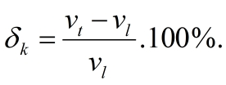 B. 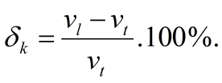
C. 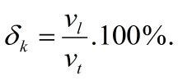 D. 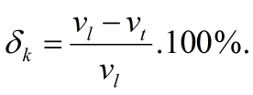

Câu 14: Công thức tính hệ số bám (φ) khi phanh:
A. 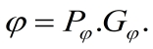 B. 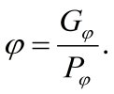 C. 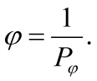 D. 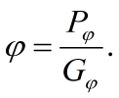

Câu 15: Một ô tô có vận tốc cực tiểu V_{min} = 8 [km/h], bán kính bánh xe r_{b} = 0,4 [m] thì bánh xe cần có số vòng quay cực tiểu n_{bmin} là bao nhiêu:
A. 5,308[v/ph]. B. 63,7 [v/ph]. C. 53,08[v/ph]. D. 6,37 [v/ph].

Câu 16: Chiều dài từ tâm bánh xe trước đến tâm bánh xe sau là gì:
A. Chiều dài cơ sở. B. Chiều dài toàn bộ của xe.
C. Chiều dài đuôi xe. D. Chiều dài đầu xe.

Câu 17: Cho một xe ô tô du lịch có kéo rơ moóc như sau: Khối lượng toàn bộ của xe m=1800 [Kg]; Khối lượng hàng hóa (Móc kéo tải, xếp lên, bốc lên) m₁=275 [Kg]; Chiều dài cơ sở của ô tô l=2700 [mm]; Khoảng cách từ trọng tâm đến cầu sau l₂=1200 [mm]; Khoảng cách từ cầu trước đến điểm đặt moóc kéo l₃=4100 [mm]; Hãy tính phản lực thẳng góc từ mặt đường tác dụng lên cầu trước F₁ [N].
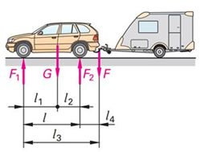
A. 6224 [N]. B. 6391 [N]. C. 6574 [N]. D. 6745 [N].

Câu 18: Công thức tính và đơn vị của trọng lượng toàn bộ ô tô:
A. G = m.a [N]. B. G = m.g [kg]. C. G = m.a [kg]. D. G = m.g [N].

Câu 19: Công thức nào sau đây tính hệ số trượt với bánh xe khi phanh:
A. 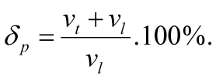 B. 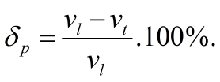
C. 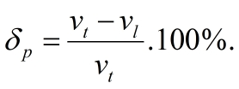 D. 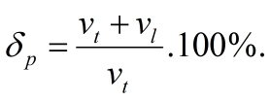
Câu 20: Lực cản lên dốc là do:
A. Ô tô chuyển động xuống dốc. B. Ô tô chuyển động lên dốc.
C. Ô tô chuyển động với vận tốc thay đổi. D. Ô tô chuyển động với vận tốc không đổi.

Câu 21: Trên lốp xe có ký hiệu “185/70 R14 86H”, bề rộng lốp là bao nhiêu:
A. 70 [mm]. B. 185 [inch]. C. 185 [mm]. D. 70 [inch].

Câu 22: Thông qua hệ thống truyền lực mô men xoắn từ động cơ được truyền đến:
A. Bánh xe chủ động. B. Bánh xe sơ cua. C. Bánh xe phanh. D. Bánh xe bị động.

Câu 23: Nhược điểm của mâm carbon là gì:
A. Giá thành rẻ hơn mâm thép. B. Nặng hơn mâm thép.
C. Giá thành cao. D. Có thể sửa chữa được khi hư hỏng.

Câu 24: Tính phản lực pháp tuyến từ mặt đường tác dụng lên bánh xe tại cầu sau. Khi ô tô chuyển động ổn định trên đường bằng, không kéo moóc. Biết xe có khối lượng 1000[kg], có chiều dài cơ sở 2,5[m], khoảng cách từ trọng tâm đến tâm bánh trước là 1[m] và chiều cao trọng tâm hg = 1[m], lực cản gió Pω =100[N], hω =1[m], f = 0,02, rb = 0,3[m].
A. 39880[N]. B. 4016[N]. C. 39[N]. D. 398[N].

Câu 25: Bán kính tính toán của bánh xe trên ô tô là:
A. Bán kính bánh xe không chịu lực khi bơm đủ áp suất.
B. Bán kính có kể đến sự biến dạng của lốp xe.
C. Bán kính tính từ tâm trục bánh xe đến mặt đường khi xe chịu tải và đứng yên.
D. Bán kính được xác định theo kí hiệu lốp xe hoặc sổ tay kỹ thuật.

Câu 26: Cho một xe ô tô du lịch có kéo rơ moóc như sau: Khối lượng toàn bộ của xe m=1800 [Kg]; Khối lượng hàng hóa (Móc kéo tải, xếp lên, bốc lên) m₁=200 [Kg]; Chiều dài cơ sở của ô tô l=2700 [mm]; Khoảng cách từ trọng tâm đến cầu sau l₂=1200 [mm]; Khoảng cách từ cầu trước đến điểm đặt moóc kéo l₃=4100 [mm]; Hãy tính phản lực thẳng góc từ mặt đường tác dụng lên cầu trước F₁ [N].
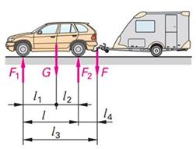
A. 6862[N]. B. 6963 [N]. C. 6248 [N]. D. 6581 [N].

Câu 27: Có bao nhiêu loại mâm xe ô tô:
A. Có 3 loại. B. Có 4 loại. C. Có 2 loại. D. Có 1 loại.

Câu 28: Một ô tô có vận tốc cực tiểu V_{min} = 7 [km/h], bán kính bánh xe r_{b} = 0,35 [m] thì bánh xe cần có số vòng quay cực tiểu n_{bmin} là bao nhiêu:
A. 63,6 [v/ph]. B. 53,08[v/ph]. C. 530,8[v/ph]. D. 6,36 [v/ph].

Câu 29: Quá trình phanh ô tô được thực hiện nhờ:
A. Lực cản không khí tác dụng vào xe
B. Lực ma sát giữa bánh xe và mặt đường
C. Mô men quán tính của động cơ
D. Lực đàn hồi của lốp xe

Câu 30: Công thức của bán kính lăn (r_{l} ):
A. 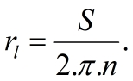 B. 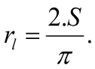 C. 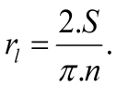 D. 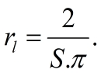

Câu 31: Bán kính tĩnh r_{t} được định nghĩa như sau:
A. Khoảng cách từ tâm trục bánh xe đến mặt đường khi xe đứng yên và chịu tải trọng thẳng đứng.
B. Khoảng cách từ tâm trục bánh xe đến mặt đường khi xe chuyển động.
C. Do nhà thiết kế và sản xuất cung cấp theo kích thước tiêu chuẩn.
D. Là bán kính của bánh xe giả định, không biến dạng khi làm việc, không trượt lết, trượt quay và cùng vận tốc góc và vận tốc dài như bánh xe thực tế.

Câu 32: Một ô tô có vận tốc cực tiểu V_{min} = 6 [km/h], bán kính bánh xe r_{b} = 0,4 [m] thì bánh xe cần có số vòng quay cực tiểu n_{bmin} là bao nhiêu:
A. 39.8[v/ph]. B. 48 [v/ph]. C. 398[v/ph]. D. 4,8 [v/ph].

Câu 33: Bán kính làm việc trung bình r_{b} được định nghĩa như sau:
A. Khoảng cách từ tâm trục bánh xe đến mặt đường khi xe đứng yên và chịu tải trọng thẳng đứng.
B. Do nhà thiết kế và sản xuất cung cấp theo kích thước tiêu chuẩn.
C. Là bán kính của bánh xe giả định, không biến dạng khi làm việc, không trượt lết, trượt quay và cùng vận tốc góc và vận tốc dài như bánh xe thực tế.
D. Là bán kính có kể đến biến dạng của lốp do ảnh hưởng của các thông số đã trình bày ở trên. Bán kính này sẽ được sử dụng trong quá trình tính toán động lực học cũng như thiết kế ô tô.

Câu 34: Xác định phản lực pháp tuyến từ mặt đường tác dụng lên bánh xe tại cầu trước. Trong trường hợp ô tô đứng yên trên đường bằng:
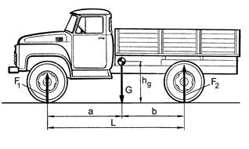
A. 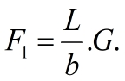 B. 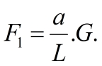 C. 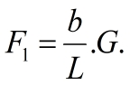 D. 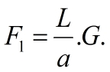

Câu 35: Trên lốp xe có ký hiệu “185/70 R14 86H”, chiều cao lốp là bao nhiêu:
A. 135 [inch]. B. 130 [mm]. C. 135 [mm]. D. 130 [inch].

Câu 36: Cho ô tô đứng yên, trọng lượng toàn bộ ô tô [G] và phản lực pháp tuyến từ mặt đường tác dụng lên bánh xe. Lực nào lớn hơn:
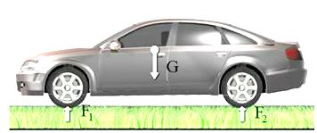
A. Lực pháp tuyến từ mặt đường tác dụng lên bánh xe tại cầu trước [F₁] bằng trọng lượng toàn bộ xe [G].
B. Lực pháp tuyến tại bánh sau [F₂] bằng trọng lượng toàn bộ xe [G].
C. Trọng lượng toàn bộ ô tô [G] lớn hơn lực pháp tuyến từ mặt đường tác dụng lên bánh xe tại cầu trước [F₁] và cầu sau [F₂].
D. Cả hai đều bằng nhau.

Câu 37: Hộp phía trên đặt trên băng; Hộp phía dưới đặt trên nhựa khô. Lý do tại sao lực phía dưới cần một lực lớn hơn để di chuyển:
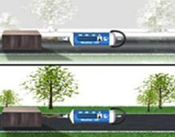
A. Hệ số ma sát đường nhựa khô lớn hơn đường băng.
B. Trọng lượng tạo ra lực lớn hơn hộp trên băng.
C. Hệ số ma sát trên băng lớn hơn trên đường nhựa.
D. Trọng lượng tạo ra lực lớn hơn hộp trên đường nhựa.
Câu 38: Lực nào làm biến dạng lốp khi ô tô chuyển động:
A. Lực truyền động. B. Lực phanh. C. Lực hướng trục. D. Lực lái.
Câu 39: Trên đường nhựa tốt thì hệ số cản lăn là bao nhiêu:
A. 0,015 ÷ 0,018. B. 0,025 ÷ 0,028. C. 0,016 ÷ 0,023. D. 0,018 ÷ 0,020.
Câu 40: Bán kính thiết kế r₀ được định nghĩa như sau:
A. Là bán kính của bánh xe giả định, không biến dạng khi làm việc, không trượt lết, trượt quay và cùng vận tốc góc và vận tốc dài như bánh xe thực tế.
B. Do nhà thiết kế và sản xuất cung cấp theo kích thước tiêu chuẩn.
C. Khoảng cách từ tâm trục bánh xe đến mặt đường khi xe đứng yên và chịu tải trọng thẳng đứng.
D. Khoảng cách từ tâm trục bánh xe đến mặt đường khi xe chuyển động.
Câu 41: Bánh xe phanh xảy ra hiện tượng trượt lết là do:
A. Mô men phanh M_{p} nhỏ. B. Mô men xoắn M_{K} lớn.
C. Mô men phanh M_{p} lớn. D. Mô men xoắn M_{k} nhỏ.
Câu 42: Lốp có áp suất thấp (áp suất = 0,08 ÷ 0,5 MN/m²) thì hệ số λ bao nhiêu :
A. 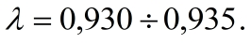 B. 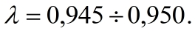
C. 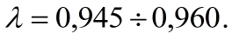 D. 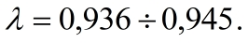
Câu 43: Cho một xe ô tô du lịch có kéo rơ moóc như sau: Khối lượng toàn bộ của xe m=1800 [Kg]; Khối lượng hàng hóa (Móc kéo tải, xếp lên, bốc lên) m₁=50 [Kg]; Chiều dài cơ sở của ô tô l=2700 [mm]; Khoảng cách từ trọng tâm đến cầu sau l₂=1200 [mm]; Khoảng cách từ cầu trước đến điểm đặt moóc kéo l₃=4100 [mm]; Hãy tính phản lực thẳng góc từ mặt đường tác dụng lên cầu trước F₁ [N].
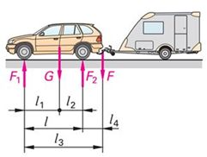
A. 6741 [N]. B. 8741 [N]. C. 9741 [N]. D. 7741 [N].

Câu 44: Lực nào làm biến dạng lốp khi phanh:
A. Lực lái. B. Lực phanh. C. Lực ngang. D. Lực truyền động.

Câu 45: Khi lực phanh ( Pp ) tăng vượt quá giới hạn lực bám (Pφ) thì hiện tượng gì xảy ra?
A. Lực phanh tiếp tục tăng tỉ lệ với Mp
B. Xe dừng lại ngay tức thì
C. Bánh xe bị trượt lết và hiệu quả phanh giảm
D. Hệ thống phanh bị hỏng

Câu 46: Các nguyên nhân có thể gây hại đến thành bên của lốp:
A. Một bánh xe bị khóa khi phanh. B. Lái xe va vào lề đường.
C. Lốp xe tự mòn. D. Tải tác dụng lên lốp quá cao.

Câu 47: Công thức nào dưới đây để tính lực cản dốc P_{i}:
A. B. C. D.

Câu 48: Nguyên nhân hình thành lực ma sát lăn:
A. Biến dạng các lốp khi xe chạy. B. Khi xe đứng yên.
C. Trọng lực kéo trên lốp. D. Các hoa trên lốp dính vào bề mặt đường.

Câu 49: Lực phanh cực đại của ô tô bị giới hạn bởi:
A. Mô men phanh của cơ cấu phanh
B. Lực bám giữa bánh xe và mặt đường: Ppmax = Gφ
C. Áp suất dầu phanh trong xi lanh
D. Trọng lượng bản thân xe

Câu 50: Cho một ô tô có hệ số cản gió C_{x}=0.34; diện tích cản chính diện S=1.8 [m²]; khối lượng riêng của không khí ϱ=1.23 [Kg/m³] với V₁=65 [Km/h]; V₂=130 [Km/h]. Hãy tính lực cản gió FV1, F_{V2} tại thời điểm V₁ và V₂ :
A. F_{V1}=122.7 [N]; F_{V2}=490.8 [N]. B. F_{V1}=225.6 [N]; F_{V2}=418.1 [N].
C. F_{V1}=238.6 [N]; F_{V2}=406.1 [N]. D. F_{V1}=255.6 [N]; F_{V2}=558.1 [N].

_______Hết_______
GHI CHÚ: CÁN BỘ COI THI KHÔNG ĐƯỢC GIẢI THÍCH GÌ THÊM.
TRƯỞNG KHOA TRƯỞNG BỘ MÔN GIẢNG VIÊN RA ĐỀ

